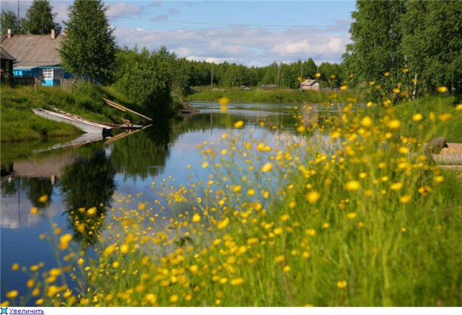
Проект «Карелия – край суровой красоты и очарования!»
Автор: Белозёрова Е.Б.. воспитатель МКОУ «Ильинская СОШ» дошкольные группы «Ромашка» п. Ильинский Олонецкого района Республики Карелия.
Актуальность:
Родина у каждого своя. Моя родина - Карелия, край, который трогает какие-то важные для меня струны души.
О важности приобщения ребенка к культуре своего народа написано много. Н. К. Крупская, ориентируя воспитателей на расширение детского кругозора, указывала, что основной источник впечатлений дошкольников – их ближайшее окружение, та общественная среда, в которой они живут. О воспитании у дошкольников любви к родному краю писали В. С. Сухомлинский, Р. И. Жуковская, Н. Ф. Виноградова, С. А. Козлова и др.
Обращение к отеческому наследию воспитывает уважение, гордость за землю, на которой живешь. Поэтому детям необходимо знать и изучать культуру своих предков. Именно на знание истории народа, его культуры поможет в дальнейшем с уважением и интересом относиться к культурным традициям других народов. Поэтому нравственно-патриотическое воспитание детей является одной из основных задач дошкольного образовательного учреждения.
Чувство патриотизма многогранно по содержанию. Это и любовь к родным местам, и гордость за свой народ, и ощущение своей неразрывности с окружающим миром, и желание сохранять, приумножать богатство своей страны.
Одним из приоритетных направлений гражданского и патриотического воспитания является краеведение как эффективное средство воспитания базиса личностной культуры ребенка.
Процесс приобщения дошкольников к краеведению достаточно сложен, требует продуманного отбора содержания знаний, проектирования педагогического процесса на основе личностно-ориентированного взаимодействия, интеграции средств, методов и различных видов деятельности детей. Метод проектов, как показывает опыт, является наиболее эффективным в формировании системного подхода к развитию у детей старшего дошкольного возраста любви к родному краю.
Технологическая карта проекта
Содержание | Пояснение
Название проекта | «Карелия – край суровой красоты и очарования!»
Вид | Исследовательский, групповой, краткосрочный
Основное направление | Экологическое воспитание
Организатор | Воспитатель: Белозёрова Е.Б.
Участники проекта | Педагоги, дети, родители, музыкальный руководитель, физрук
Целевая группа | Воспитанники подготовительной группы
Сроки реализации | Сентябрь
Основание для разработки проекта | Экологическое воспитание детей; знакомство с родным краем, природой, условиями жизни местных жителей.
Цель | Воспитание любви к родному краю, поселку, формирование представлений о жизни местных жителей.
Задачи | - Дать знания детям о родном крае, поселке: история, символика.  - Познакомить с фольклором народов Карелии, с его обитателями (малые фольклорные жанры: загадки, пословицы, сказки)  - Расширить знания детей о флоре и фауне Карелии.  - Воспитывать любовь к родному поселку, краю, умение видеть прекрасное, гордиться им.
Реализация проекта | - Составление перспективного плана, подбор методической и художественной литературы, иллюстраций, записей музыкальных произведений;  - Подготовка к занятиям, экскурсии, беседам, опытам, играм;  - Создание предметно-развивающей среды: тематический материал в книжном уголке,  - Изготовление поделок, плакатов, рисунков;  - Привлечение родителей к участию в мероприятиях.
Ожидаемые результаты | Воспитание нравственных и патриотических чувств. Воспитание чувства гордости за край и поселок, в котором живем.
Презентация проекта | Викторина «Карельский край», Просмотр фильма «Моя Карелия»

Этапы проекта
1.Информационно-подготовительный
С детьми | С родителями
1.Подбор иллюстраций, альбомов, книг, фотографий о Карелии. | Привлечь родителей к сбору материала к проекту.
2. Изучение литературы о Карелии. | Консультации для родителей
3. Составление перспективного плана
4. Создание развивающей среды. Подбор игр и оборудования | Привлечь родителей к оформлению уголка «Мой край Карельский»
5.Поиск материала в интернете для создания презентаций. | Оформление папок-передвижек: «Люби и знай родной свой край
2. Практический (реализация проекта)
1.Проведение тематических занятий | Предложить родителям свозить детей в краеведческий музей г. Олонца.
2.Организация игровой деятельности (дидактические, подвижные, сюжетно-ролевые игры) | Привлечь родителей к созданию детских презентаций о поселке Ильинском.
3. Экскурсии и целевые прогулки: в библиотеку | Просмотр передач о событиях в Карелии, составление схем посёлка
4. Продуктивная деятельность - рисование, аппликация на данную тематику. | Просмотр и анализ видеофильмов, телепередач о природе Карелии
5. Встречи с интересными людьми. Пригласить художественного руководителя певческого коллектива «Куммажет» с фотографиями и рассказами о карелах | Привлечь родителей к оформлению выставки «Моя малая родина – поселок Ильинский»
3.Заключительный
Показ детских презентаций о поселке Ильинский. | Совместный просмотр презентаций.
Фотовыставка «Карелия» | Подготовка материалов к выставке.
Викторина «Край карельский» | Родители, члены жюри.

Викторина «Край карельский»
Дети делятся на две команды:
- Тур - «Отгадай-ка»
Задание командам
- Столица Карелии? (г. Петрозаводск)
- Что изображено на гербе Карелии? (медведь)
- Чем питается медведь? (мясом, ягодами и т.д.)
- Чем украшают одежду карелы? (орнаментом)
- Какое озеро самое большое в Карелии? ( Ладожское)
- Чем занимались карелы в старину?? (охотой, рыбалкой)
- Как называется головной убор у карелок? (сорока) Почему?
- Как называются ночи в Карелии летом? (Белые) Почему?
- Куда впадает река Олонка? (в Ладогу)
- Чем богат наш край? (леса и озёра)
Пока судьи подводят итог конкурса, дети играют в игру «Ручейки и озера»
II тур – «Сложи фотографию»
Из разрезанных на 8 частей фотографий дети должны собрать животное, проживающее на территории Карелии. Выигрывает команда собравшая первой.
Пока судьи подводят итог конкурса, дети играют в игру «Волк и олени»
III тур – игра «Кто больше?»
Каждый член команды по очереди отвечает на вопрос, проигрывает команда, у которой закончились ответы.
1задание. Назовите деревья, растущие в нашем крае.
2задание. Назовите ягоды, растущие в нашем крае.
3задание. Назовите животных, живущих в нашем крае.
4задание. Назовите птиц, живущих в нашем крае
Подводятся итоги конкурса. Победители награждаются медалями «Знатоки Карелии»

